Comunicato 1 agosto 2024

NARDO’4 agosto ULTIMO INSOLITO INCONTRO TUTTO AL FEMMINILE
la fortunata rassegna si conclude con Anna Vera Viva autrice de “L'artiglio del tempo. Un mistero tra gli oscuri vicoli di Napoli” ne parlerà con Patrizia Cesari

4 agosto, ore 21.00 presso la terrazza di INSOLITA COMUNE, Via De Michele 9, Nardò, centro storico

Insolita Comune a Nardò, in armonia con la propria vocazione di spazio dedicato alle arti, agli artisti, luogo di incontro fra cultura, creatività e persone, ospita il secondo di 4 incontri con l’autore che compongono Insolita Rassegna 2024. Ingresso libero, non è richiesta la prenotazione

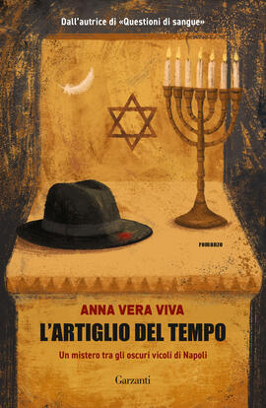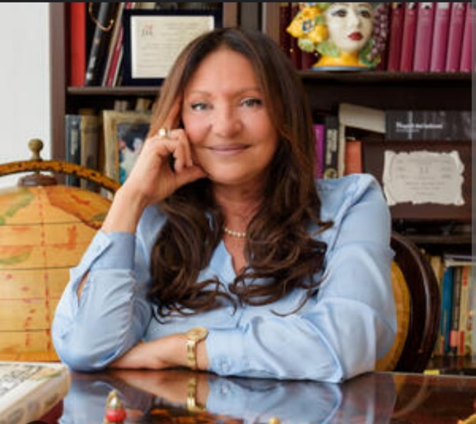

Anna Vera Viva, salentina, si trasferisce a Napoli nel 1982. Scrive da molti anni ed è sceneggiatrice di docufilm e cortometraggi tra cui La consegna e Specchio delle mie brame, candidati al David di Donatello. Le sue passioni sono viaggiare e gironzolare per musei e gallerie d’arte contemporanea. Soggiorna spesso a Parigi e tra le montagne abruzzesi. Con Garzanti ha pubblicato anche Questioni di sangue (2022), il primo capitolo delle indagini di padre Raffaele.
Foto autrice: © Roberto Della Noce

"L'artiglio del tempo. Un mistero tra gli oscuri vicoli di Napoli", Garzanti, 2023
La Sanità è un’isola e per navigare il mare che la circonda ci vogliono passione, abilità e coraggio. Lo sa bene padre Raffaele, da poco tornato nei luoghi dove ha vissuto i primi anni di un’infanzia rubata e dove l’ombra di Peppino, il fratello malavitoso che il destino gli ha dato in sorte, si allunga su ogni evento del quartiere. Questa volta, però, un’ombra ancora più fosca avvolge le indagini del prete e della sua perpetua: è l’ombra della storia; di una guerra lontana che sembra ancora vicina; di una Napoli che si ribella ai nazisti; di un popolo fiero che non cede al gioco dei potenti. Perché c’è un morto che non è una persona come le altre: sul braccio porta tatuati i numeri che ricordano un orrore impossibile da dimenticare. È Samuele, l’anziano venditore di cappelli che viene trovato senza vita nel suo negozio. Per tutti si tratta di un incidente, ma nulla di quanto accade alla Sanità risponde alla spiegazione più logica e padre Raffaele, convinto che la morte di Samuele sia strettamente allacciata a quel tempo, si trova a ripercorrere eventi che parevano ormai lontani. Perché lui sa che la storia ha tentacoli lunghi e che il male scorre in fiumi che giungono fino a noi. Così il sangue del passato si mescola con quello del presente, si insinua negli stessi vicoli, ma parla parole nuove che padre Raffaele dovrà decifrare.
Anna Vera Viva ha dato vita a due personaggi che sono entrati nel cuore dei lettori. Un prete e un boss della malavita che indagano, vivono e respirano alla Sanità che li ha visti crescere, perdersi e poi ritrovarsi. Le atrocità della seconda guerra mondiale tornano a riaffiorare, ma Napoli sa come resistere e non lasciarsi zittire da niente e nessuno

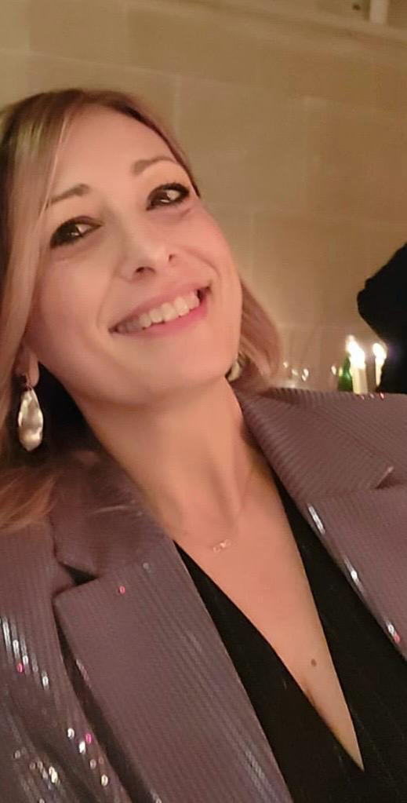 Patrizia Cesari dice di sé: classe 1973. Leccese di nascita, neretina fino ai vent’anni, romana d’adozione. Con la fortuna di vivere due mesi su dodici di fronte al mare.

Mi sono laureata in Lettere nel 2000 con una tesi in letteratura latina sulla base del mito di Orfeo ed Euridice. Master presso l’Ateneo Pontificio Regina Apostolorum, cum laude, nel 2006. Corso di specializzazione, presso il medesimo Ateneo nel 2007. Master in scrittura per la moda presso l’Accademia del Lusso di Roma e nascita del blog “Le Signorine di Via Barberini”, all’interno del quale, mi sono occupata delle rubriche di libri, cinema, cibo.
Ho scritto per i magazine “Cucine d’Italia” e “Sali speziati”.
Mi occupo di letteratura e narrativa contemporanea da più di un decennio e collaboro con varie librerie romane. Il 5 febbraio del 2016 ho creato “Il Salotto di Sant’Agata “, un salotto letterario dove, una o più volte al mese, gli autori e le autrici presentano i loro romanzi. Gli incontri, dapprima si svolgevano in casa, in linea con i vecchi salotti di città, ora ci si incontra presso un ristorante di Trastevere a Roma (Dalu’, al 58 di via della Gensola). Oggi le presentazioni si svolgono presso il ristorante Il Margutta, in via Margutta a Roma.
Moltissimi gli scrittori incontrati per un aperitivo, un pranzo o una cena. Sono stati nostri ospiti : Nadia Terranova, Michela Marzano, Lisa Ginzburg, Romana Petri, Francesco Pinto, Massimiliano Smeriglio, Giuseppina Torregrossa, Elvira Seminara, Carmelo Sardo, Luca Ricci, Giuseppe Di Piazza, Carla Vistarini, Sabina Minardi, Valentina Farinaccio, Paolo Di Paolo… Libri messi a disposizione dalla libreria L’Altracitta’ di via Pavia. Ho pubblicato diversi racconti per la collana Erudita della Giulio Perrone Editore. Ho curato una raccolta di ricette e racconti attingendo alle tradizioni culinarie romane. È in uscita il volume dedicato alla cucina pugliese. Interagisco con diverse realtà editoriali Seguo giovani autori Il Salotto di Sant’Agata è diventato itinerante. Nel luglio 2023, è andata in scena la terza edizione del Festival del Salotto di Sant’Agata alla Masseria Torre Nova di Porto Selvaggio, Nardò Lecce.
Da tre madrina presentatrice del festival Atena di Agrigento, dedicato alla scrittura femminile. Iniziativa a cura del libraio Alessandro Accurso Tagano, con cui collaboro da anni.
Svolgo attività di apostolato e volontariato inerenti la lettura, la condivisione e la diffusione della stessa. Vivo a Roma con tre figli e un grosso cane color cioccolato.

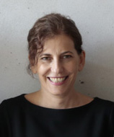 Mirella Borgocroce
Curatrice di “Insolita Rassegna 2024” 4 incontri con l’autore. Scrittrice e musicista ha esordito con Il ragazzo fortissimo (Sonzogno nel 2019), romanzo col quale si è classificata seconda al III concorso nazionale “Artisti” per Peppino Impastato, e finalista – tra gli altri - all’VIII edizione del premio internazionale Città di Como e al Premio Zeno 2020.
Instagram mirellaborgocroce

Ufficio stampa Quattordicia Comunicazione srl www.quattordiciacomunicazione.it
Bologna Via Dotti 14/a
Per info Cell 3312653646
Instagram INSOLITA_COMUNE
Concept grafico di Fornarigraphicdesign creative studio con esperienza ultratrentennale nel campo della moda e dell’entertainment

